
แผนการจัดการเรียนรู้ที่ 2
รหัสวิชา ว30221 รายวิชา เคมี1
ระดับชั้นมัธยมศึกษาปีที่ 4 ภาคเรียนที่ 1 ปีการศึกษา 2562
หน่วยการเรียนที่ 1 เรื่อง อะตอมและตารางธาตุ เวลา 27 ชั่วโมง
หน่วยการเรียนรู้ย่อยที่ 2 เรื่องแบบจำลองอะตอม เวลา 3 ชั่วโมง
ชื่อผู้สอน นายธนพล ถัดทะพงษ์

ผลการเรียนรู้และสาระเพิ่มเติม
สาระเคมี
1. เข้าใจโครงสร้างอะตอม การจัดเรียงธาตุในตารางธาตุ สมบัติของธาตุ พันธะเคมีและสมบัติของสาร แก๊สและสมบัติของแก๊ส ประเภทและสมบัติของสารประกอบอินทรีย์และพอลิเมอร์ รวมทั้งการนำความรู้ไปใช้ประโยชน์
ผลการเรียนรู้
- สืบค้นข้อมูลสมมติฐานการทดลองหรือผลการทดลองที่เป็นประจักษ์พยานในการเสนอแบบจำลองอะตอมของนักวิทยาศาสตร์และอธิบายวิวัฒนาการของแบบจำลองอะตอม

สาระสำคัญ
อะตอมมีขนาดเล็กมากและมองไม่เห็นด้วยตาเปล่า จึงต้องศึกษาโดยการสร้างมโนภาพหรือแบบจำลอง แบบจำลองสร้างขึ้นจากข้อมูลที่เป็นผลการทดลองและสามารถเปลี่ยนแปลงได้ตามผลการทดลองที่พบใหม่

จุดประสงค์การเรียนรู้
- อธิบายลักษณะแบบจำลองอะตอมของนักวิทยาศาสตร์ที่เสนอไว้ได้ (K)
- อธิบายวิวัฒนาการของแบบจำลองอะตอมได้ (K)
- สืบค้นและนำเสนอข้อมูลแบบจำลองอะตอมได้ (P)
- ตระหนักถึงความสำคัญของประจักษ์พยานในการเสนอแบบจำลองอะตอมของนักวิทยาศาสตร์ (A)

สาระการเรียนรู้
ด้านความรู้ (Knowledge)
- วิวัฒนาการของแบบจำลองอะตอม
- การทดลองของนักวิทยาศาสตร์ที่เกี่ยวข้องกับแบบจำลองอะตอม
ด้านทักษะ/กระบวนการ (Process)
ทักษะกระบวนการทางวิทยาศาสตร์
- การสังเกต
- การลงความเห็นจากข้อมูล
- การสร้างแบบจำลอง
ทักษะแห่งศตวรรษที่ 21
- การสื่อสารสารสนเทศและการรู้เท่าทันสื่อ
- ความร่วมมือ การทำงานเป็นทีมและภาวะผู้นำ
ด้านเจตคติ (Attitude)
- การให้ความสำคัญกับวิธีการทางวิทยาศาสตร์ในการสืบเสาะหาความรู้

บูรณาการสะเต็มศึกษา

วิทยาศาสตร์  การศึกษาวิวัฒนาการของแบบจำลองอะตอม และการทดลองของนักวิทยาศาสตร์ที่เกี่ยวข้อง | เทคโนโลยี  ใช้ข้อมูลสารสนเทศอย่างมีวิจารณญาณ และการสื่อสารสารสนเทศและการรู้เท่าทันสื่อ
วิศวกรรม  มีรวบรวมข้อมูล ออกแบบ วางแผนดำเนินงานอย่างเป็นขั้นตอน และมีการตรวจสอบอย่างมีระบบ | คณิตศาสตร์  นำระบบสเกลมาสร้างชิ้นงานนำเสนอวิวัฒนาการของแบบจำลองอะตอม

ด้านสมรรถนะสำคัญของผู้เรียน
 ความสามารถในการสื่อสาร
 ความสามารถในการคิด
 ความสามารถในการแก้ปัญหา

ด้านคุณลักษณะอันพึงประสงค์
 มีวินัย
 ใฝ่เรียนรู้
 มุ่งมั่นในการทำงาน

กระบวนการจัดการเรียนรู้ (การจัดการเรียนรู้วิทยาศาสตร์ เทคโนโลยี วิศวกรรมศาสตร์และคณิตศาสตร์ศึกษา)
ขั้นที่ 1 ระบุปัญหา (15 นาที)
- ครูแจกบัตรปริศนาให้นักเรียนอ่านโดยมีข้อความดังนี้
“นักปราชญ์ชาวกรีกโบราณมีความเชื่อว่าสิ่งของต่าง ๆ ประกอบด้วยอนุภาคเล็ก ๆ จำนวนมาก ทั้ง ๆ ที่ไม่เคยเห็นอนุภาคของสิ่งเหล่านั้น โดยดิโมคริตุสได้เสนอแนวคิดว่า ถ้าแบ่งสิ่งต่าง ๆ ให้มีขนาดเล็กลงเรื่อย ๆ จะมีหน่วยย่อยซึ่งไม่สามารถแบ่งให้เล็กลงไปได้อีกและเรียกหน่วยย่อยนี้ว่า อะตอม (atom)”

- นักเรียนร่วมกันตั้งคำถามที่พบในบัตรปริศนานี้ให้ได้มากที่สุด โดยครูทำหน้าที่กระตุ้นและชื่นชมนักเรียนที่ร่วมกิจกรรม
- ครูและนักเรียนร่วมกันสรุปปัญหาจากคำถามที่พบในบัตรกิจกรรมโดยมีกรอบดังนี้
- ถ้านักเรียนเกิดในสมัยกรีกโบราณแนวคิดของดิโมคริตุสเชื่อถือได้หรือไม่ เพราะเหตุใด
- ในปัจจุบันแนวคิดของดิโมคริตุสเชื่อถือได้หรือไม่ เพราะเหตุใด
ขั้นที่ 2 รวบรวมข้อมูลและแนวคิดที่เกี่ยวข้องกับปัญหา (45 นาที)
- ครูแบ่งนักเรียนเป็นกลุ่ม กลุ่มละ 5 – 7 คน โดยแต่ละกลุ่มประกอบด้วย หัวหน้ากลุ่ม สมาชิก และเลขากลุ่ม
- ครูถามนักเรียนว่า “ปัจจุบันมีแนวคิดเกี่ยวกับอะตอม และหลักฐานที่ทำให้เชื่อถือได้ อะไรบ้าง”
- นักเรียนแต่ละกลุ่มร่วมสืบค้นเพื่อรวบรวมข้อมูลและแนวคิดเกี่ยวกับอะตอม และหลักฐานที่ทำให้เชื่อถือได้ โดยมีหัวหน้ากลุ่มทำหน้าที่ดำเนินการ และเลขากลุ่มทำหน้าที่ประสานงานกับครู
- ครูกระตุ้นนักเรียนเป็นระยะโดย
- ให้นักเรียนหาข้อมูลจากแหล่ง/สื่อที่เชื่อถือได้ เช่น หนังสือเรียน
- ให้นักเรียนระบุข้อดีและข้อจำกัดของแต่ละข้อมูล
- ครูและนักเรียนร่วมอภิปรายถึงข้อมูลที่นักเรียนได้สืบค้นว่าข้อมูลใดมีประโยชน์และข้อมูลใดไม่จำเป็น
ขั้นที่ 3 ออกแบบวิธีการแก้ปัญหา (30 นาที)
- ครูแจกสื่อประกอบแผนการจัดการเรียนรู้ให้นักเรียนแต่ละกลุ่ม
- นักเรียนแต่ละกลุ่มร่วมกันศึกษาและอภิปรายเกี่ยวกับสื่อที่ได้รับ
- ครูชี้แจงนักเรียนเพื่อให้นักเรียนออกแบบการนำเสนอวิวัฒนาการของแบบจำลองอะตอม
- นักเรียนแต่ละกลุ่มร่วมกันออกแบบขั้นตอนการสร้างชิ้นงานนำเสนอวิวัฒนาการของแบบจำลองอะตอมโดยหัวหน้ากลุ่มทำหน้าที่ดำเนินการ และเลขาทำหน้าที่ประสนงานกับครูและกลุ่มอื่น
- นักเรียนแต่ละกลุ่มแลกเปลี่ยนการออกแบบขั้นตอนการสร้างชิ้นงานนำเสนอวิวัฒนาการของแบบจำลองอะตอมระหว่างกลุ่มเพื่อประเมินแบบของเพื่อน
- นักเรียนแต่ละกลุ่มนำแบบขั้นตอนการสร้างชิ้นงานนำเสนอวิวัฒนาการของแบบจำลองอะตอมมาปรับปรุงให้สมบูรณ์
ขั้นที่ 4 วางแผนและดำเนินการแก้ปัญหา (30 นาที)
- ครูแจกกระดาษปรู๊ฟ กาว กรรไกร ไม้บรรทัด ปากกาเมจิก ให้นักเรียนแต่ละกลุ่ม
- นักเรียนแต่ละกลุ่มร่วมกันศึกษาดำเนินการสร้างชิ้นงานนำเสนอวิวัฒนาการของแบบจำลองอะตอมตามแบบ
ขั้นที่ 5 ทดสอบ ประเมินผล และปรับปรุงแก้ไขวิธีการแก้ปัญหาหรือชิ้นงาน (30 นาที)
- หัวหน้ากลุ่มแต่ละกลุ่มไปเยี่ยมกลุ่มเพื่อนที่ตรวจการออกแบบ
- นักเรียนแต่ละกลุ่มร่วมกันอภิปรายเกี่ยวกับเกี่ยวกับชิ้นงานของตนว่ามีความสมบูรณ์เชิงเนื้อหาและความเหมาะสม
- หัวหน้ากลุ่มกลับกลุ่มตน แต่ละกลุ่มร่วมกันอภิปรายและปรับปรุงแก้ไขชิ้นงานตามวิจารณญาณของกลุ่ม

ขั้นที่ 6 นำเสนอวิธีการแก้ปัญหา ผลการแก้ปัญหาหรือชิ้นงาน (30 นาที)
- นักเรียนแต่ละกลุ่มนำเสนอชิ้นงานของตนกลุ่มละ 5 นาที
- ครูและนักเรียนทั้งห้องร่วมกันประเมินชิ้นงานที่นำเสนอ
- นักเรียนทำแบบทดสอบเรื่องแบบจำลองอะตอม

สื่อ / แหล่งการเรียนรู้
1. เอกสาร แบบเรียน
2. สื่อประกอบแผนการจัดการเรียนรู้ที่ 2 กระดาษปรู๊ฟ กาว กรรไกร ไม้บรรทัด ปากกาเมจิก
3. ห้องสมุด อินเทอร์เน็ต

การวัดผลและประเมิลผลการเรียนรู้

วิธีวัด | เครื่องมือ | เกณฑ์การประเมิน
สังเกตพฤติกรรม | แบบประเมินพฤติกรรม | ประเมินพฤติกรรม ผ่านเกณฑ์ ระดับดี
ตรวจภาระงานและชิ้นงาน | แบบประเมินภาระงานและชิ้นงาน | ประเมินภาระงานและชิ้นงาน ผ่านเกณฑ์ ระดับดี
ตรวจแบบทดสอบ | แบบทดสอบเรื่องแบบจำลองอะตอม | ตรวจแบบทดสอบ ผ่านเกณฑ์ร้อยละ 60

ภาระงานและชิ้นงาน
- การออกแบบนำเสนอวิวัฒนาการของแบบจำลองอะตอม
- ชิ้นงานนำเสนอวิวัฒนาการของแบบจำลองอะตอม

แบบประเมินพฤติกรรม
เรื่องแบบจำลองอะตอม
ชื่อ-สกุล | รายการประเมินพฤติกรรมที่ปรากฏ |  |  |  |  |  |  |  |  |  |  |  | รวม | ระดับคุณภาพ
ชื่อ-สกุล | 1 | 2 | 3 | 4 | 5 | 6 | 7 | 8 | 9 | 10 | 11 | 12 | รวม | ระดับคุณภาพ
เกณฑ์การประเมินพฤติกรรม
เรื่องแบบจำลองอะตอม

รายการประเมิน | พฤติกรรมที่แสดงออก
1. การสังเกต | สามารถใช้ประสาทสัมผัสเข้าไปสำรวจวัตถุหรือปรากฏการณ์ต่าง ๆ ในธรรมชาติหรือจากการทดลอง โดยไม่ลงความเห็นของผู้สังเกตลงไปด้วยได้
2. การลงความเห็นจากข้อมูล | สามารถแปรความหมายหรือบรรยายลักษณะและสมบัติของข้อมูลที่มีอยู่ ตลอดจนสามารถสรุปความสัมพันธ์ของข้อมูลทั้งหมดได้
3. การสร้างแบบจำลอง | สามารถสร้างและใช้สิ่งที่ทำขึ้นมาเพื่อเลียนแบบหรืออธิบายปรากฏการณ์ที่ศึกษาหรือสนใจ รวมถึงสามรถในการนำเสนอข้อมูล แนวคิด ความคิดรวบยอดเพื่อให้ผู้อื่นเข้าใจรูปแบบของแบบจำลองได้
4. การสื่อสารสารสนเทศและการรู้เท่าทันสื่อ | สามารถเข้าถึง จัดการ ประเมิน และใช้งานสารสนเทศอย่างมีประสิทธิผลและประสิทธิภาพ รวมถึงสามารถในการผลิตและใช้สื่อเพื่อสื่อสารกับบุคคลอื่นอย่างถูกต้อง เหมาะสมได้
5. ความร่วมมือ การทำงานเป็นทีมและภาวะผู้นำ | สามารถทำงานร่วมกับคนกลุ่มต่าง ๆ ที่หลากหลายอย่างมีประสิทธิภาพและให้เกียรติ มีความยืดหยุ่นและยินดีที่จะประนีประนอมเพื่อให้บรรลุเป้าหมายการทำงาน พร้อมทั้งยอมรับและแสดงความรับผิดชอบต่องานที่ทำร่วมกัน และเห็นคุณค่าของผลงานที่พัฒนาขึ้นจากสมาชิกแต่ละคนในทีมได้
6. การให้ความสำคัญกับวิธีการทางวิทยาศาสตร์ในการสืบเสาะหาความรู้ | ยึดถือว่าหลักฐานเป็นข้อมูลสำคัญที่นำมาสู่การสร้างคำอธิบายในเรื่องต่าง ๆ ได้
7. การระบุปัญหา | ทำความเข้าใจกับปัญหา วิเคราะห์เงื่อนไขหรือข้อจำกัดของสถานการณ์ เพื่อกำหนดขอบเขตของปัญหา ซึ่งนำไปสู่การสร้างชิ้นงานหรือวิธีการแก้ปัญหาได้
8. การรวบรวมข้อมูลและแนวคิดที่เกี่ยวข้องกับปัญหา | รวบรวมข้อมูลและแนวคิดทางวิทยาศาสตร์ คณิตศาสตร์ และเทคโนโลยีที่เกี่ยวข้องกับแนวทางแก้ปัญหา ประเมินความเป็นไปได้ ข้อดีและข้อจำกัดได้
9. การออกแบบวิธีการแก้ปัญหา | ประยุกต์ใช้ข้อมูลและแนวคิดที่เกี่ยวข้องเพื่อการออกแบบชิ้นงานหรือวิธีการแก้ปัญหา โดยคำนึงถึงทรัพยากร ข้อจำกัดและเงื่อนไขตามสถานการณ์ที่กำหนดได้
10. การวางแผน และดำเนินการแก้ปัญหา | กำหนดลำดับขั้นตอนของการสร้างชิ้นงานหรือวิธีการ แล้วลงมือสร้างชิ้นงานหรือพัฒนาวิธีการเพื่อใช้ในการแก้ปัญหาได้
11. การทดสอบ ประเมินผล และปรับปรุงแก้ไข วิธีการแก้ปัญหาหรือชิ้นงาน | ทดสอบและประเมินการใช้ชิ้นงานหรือวิธีการ โดยอาจนำผลที่ได้มาปรับปรุงและพัฒนาให้มีประสิทธิภาพในการแก้ปัญหาได้อย่างเหมาะสมที่สุดได้
12. การนำเสนอวิธีการแก้ปัญหา ผลการแก้ปัญหาหรือชิ้นงาน | นำเสนอแนวคิดและขั้นตอนการแก้ปัญหาของการสร้างชิ้นงานหรือการพัฒนาวิธีการ ให้ผู้อื่นเข้าใจและได้ข้อเสนอแนะเพื่อพัฒนาต่อไป

เกณฑ์การตัดสินคุณภาพ
การแสดงพฤติกรรม | 10 – 12 รายการ | 7 – 9 รายการ | 4 – 6 รายการ | 0 – 3 รายการ
ระดับคุณภาพ | ดีมาก | ดี | พอใช้ | ปรับปรุง
แบบประเมินภาระงานและชิ้นงาน
การออกแบบนำเสนอวิวัฒนาการของแบบจำลองอะตอม และ ชิ้นงานนำเสนอวิวัฒนาการของแบบจำลองอะตอม
ชื่อ-สกุล | รายการประเมินพฤติกรรมที่ปรากฏ |  |  |  |  |  | รวม | ระดับคุณภาพ
ชื่อ-สกุล | 1 | 2 | 3 | 4 | 5 | 6
เกณฑ์การประเมินภาระงานและชิ้นงาน
การออกแบบนำเสนอวิวัฒนาการของแบบจำลองอะตอม และ ชิ้นงานนำเสนอวิวัฒนาการของแบบจำลองอะตอม

พฤติกรรมที่แสดงออก
1. สามารถประยุกต์ใช้ข้อมูลและแนวคิดทางวิทยาศาสตร์ คณิตศาสตร์ และเทคโนโลยี เพื่อการออกแบบชิ้นงานหรือวิธีการแก้ปัญหาได้
2. ใช้ทรัพยากร ในการออกแบบชิ้นงานหรือวิธีการแก้ปัญหาได้อย่างคุ้มค่า
3. สามารถออกแบบชิ้นงานหรือวิธีการแก้ปัญหาภายใต้ข้อจำกัดและเงื่อนไขตามสถานการณ์ที่กำหนดได้
4. กำหนดลำดับขั้นตอนของการสร้างชิ้นงานหรือวิธีการแก้ปัญหาอย่างเป็นระบบและสามารถสื่อสารขั้นตอนของการสร้างชิ้นงานหรือวิธีการแก้ปัญหาให้กับผู้อื่นได้
5. ดำเนินการสร้างชิ้นงานหรือพัฒนาวิธีการเพื่อใช้ในการแก้ปัญหาภายใต้การทำงานเป็นทีมของตนได้
6. สร้างชิ้นงานหรือพัฒนาวิธีการเพื่อใช้ในการแก้ปัญหาภายใต้วิธีการทางวิทยาศาสตร์ในการสืบเสาะหาความรู้

เกณฑ์การตัดสินคุณภาพ
การแสดงพฤติกรรม | 6 รายการ | 4 – 5 รายการ | 1 – 2 รายการ | 0 – 1 รายการ
ระดับคุณภาพ | ดีมาก | ดี | พอใช้ | ปรับปรุง

สื่อประกอบแผนการจัดการเรียนรู้ที่ 2
แบบจำลองอะตอม


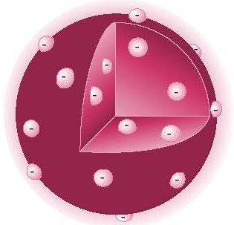

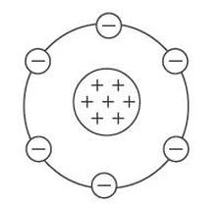
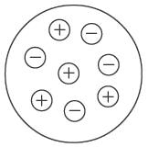

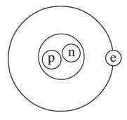

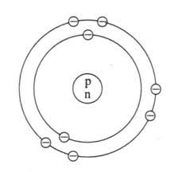
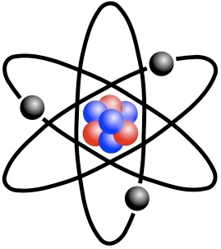

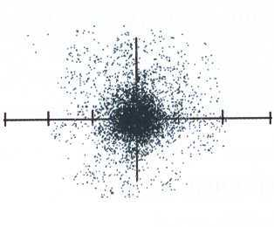
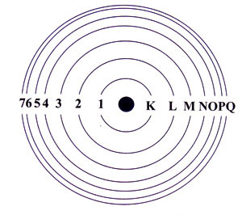

ปี พ.ศ. 2346 จอห์น ดอลตัน เสนอทฤษฎีอะตอม ซึ่งมีสาระสำคัญดังนี้
1. ธาตุประกอบด้วยอนุภาคเล็ก ๆ อนุภาคเหล่านี้เรียกว่าอะตอม ซึ่งแบ่งแยกและทำให้สูญหายไม่ได้
2. อะตอมของธาตุชนิดเดียวกันมีสมบัติเหมือนกัน แต่จะมีสมบัติแตกต่างจากอะตอมของธาตุอื่น
3. สารประกอบเกิดจากอะตอมของธาตุมากกว่าหนึ่งชนิดทำปฏิกิริยาเคมีกันในอัตราส่วนที่เป็นตัวเลขลงตัวน้อย ๆ
ปี พ.ศ. 2215 อันโตนี ฟัน เลเวินฮุก
สร้างกล้องจุลทรรศน์ชนิดเลนส์เดียวจากแว่นขยายที่เขาฝนเอง แว่นขยายบางอันขยายได้ถึง 270 เท่า

ปี พ.ศ. 2402 โรเบิร์ต บุนเซน และกุสตาฟ เคิร์ชฮอฟ
ทดลองเผาก๊าซร้อน แล้วพบว่า แสงจากก๊าซร้อนที่ผ่านปริซึมเกิดเส้นสว่างบนแถบสเปกตรัม ซึ่งก๊าซแต่ละชนิดให้จำนวนและตำแหน่งของเส้นสว่างแตกต่างกัน เราเรียกเส้นสว่างนี้ว่า เส้นแผ่รังสีหรือเส้นเปล่งแสง

ปี พ.ศ. 2429 ออยเกน โกลด์ชไตน์
ดัดแปลงหลอดรังสีแคโทดโดยเจาะรูตรงกลางขั้วแอโนดและแคโทด ทำให้ค้นพบรังสีแอโนดหรือรังสีแคแนล ซึ่งมีประจุเป็นบวกแต่ยังลงรายละเอียดไม่ได้ในยุคนั้น

ปี พ.ศ. 2439 อองรี เบคเคอเรล
ค้นพบกัมมันตภาพรังสีขณะที่กำลังศึกษาการเรืองแสงในเกลือยูเรเนียม

ปี พ.ศ. 2440 เซอร์โจเซฟ จอห์น ทอมสัน
ทดลองให้รังสีแคโทดเคลื่อนที่ผ่านสนามไฟฟ้าที่ตั้งฉากกับสนามแม่เหล็ก ทำให้สามารถคำนวณอัตราส่วน e/m ของรังสีแคโทดได้เท่ากับ 1.76 X 10⁸ C/g ต่อมานักวิทยาศาสตร์เรียกอนุภาคนี้ว่า อิเล็กตรอน จากข้อมูลต่าง ๆ ที่ศึกษา ทอมสันเสนอแบบจำลองอะตอมว่า “อะตอมเป็นรูปทรงกลมประกอบด้วยเนื้ออะตอมซึ่งมีประจุบวกและอิเล็กตรอนซึ่งมีประจุลบประจายอยู่ทั่วไป”
ปี พ.ศ. 2451 รอเบิร์ต แอนดรูส์ มิลลิแกน
ทำการทดลองที่มีชื่อว่าการหยดน้ำมันของมิลลิแกนเพื่อหาค่าประจุของอิเล็กตรอน ซึ่งพบว่าอิเล็กตรอนมีค่าประจุเท่ากับ 1.6 X 10⁻¹⁹ C และนำไปคำนวณมวลของอิเล็กตรอนได้เท่ากับ 9.11 X 10⁻²⁸ g

ปี พ.ศ. 2456 นีลส์ โบร์
สร้างแบบจำลองอะตอมเพื่อใช้อธิบายพฤติกรรมของอิเล็กตรอนในอะตอมจากความรู้เรื่องการเปลี่ยนแปลงระดับพลังงานของอิเล็กตรอนและการเกิดสเปกตรัมว่า “อิเล็กตรอนจะเคลื่อนที่รอบนิวเคลียสเป็นวงคล้ายกับวงโคจรของดาวเคราะห์รอบดวงอาทิตย์ แต่ละวงจะมีระดับพลังงานเฉพาะตัว ระดับพลังงานของอิเล็กตรอนที่อยู่ใกล้นิวเคลียสที่สุดมีพลังงานต่ำที่สุดเรียกว่าระดับ K และระดับพลังงานที่อยู่ถัดออกมาเรียกเป็น L M N … ตามลำดับ”

ปี พ.ศ. 2443 มักซ์ พลังค์
ตีพิมพ์ทฤษฎีที่อธิบายถึงการปล่อยสเปกตรัมออกจากวัตถุดำ ซึ่งเป็นจุดเริ่มต้นของ กลศาสตร์ควอนตัม

ปี พ.ศ. 2454 ลอร์ดเออร์เนสต์ รัทเทอร์ฟอร์ด และ ฮันส์ ไกเกอร์
ทำการยิงอนุภาคแอลฟาซึ่งเป็นประจุบวกไปยังแผ่นทองคำบาง ๆ พบว่ารังสีแอลฟาส่วนใหญ่ทะลุผ่านแผ่นทองคำแต่มีบางส่วนที่เบี่ยงเบนหรือสะท้อนกลับ รัทเทอร์ฟอร์ดเสนอแบบจำลองอะตอมว่า “อะตอมประกอบด้วยนิวเคลียสที่มีขนาดเล็กมากอยู่ภายในและมีประจุไฟฟ้าเป็นบวก โดยมีอิเล็กตรอนเคลื่อนที่อยู่รอบ ๆ”

ปี พ.ศ. 2475 เซอร์เจมส์ แชดวิก
ทดลองยิงอนุภาคแอลฟาไปยังอะตอมต่าง ๆ และทดสอบผลการทดลองด้วยเครื่องมือที่มีความเที่ยงตรงสูง พบว่าในนิวเคลียสมีอนุภคที่เป็นกลางทางไฟฟ้าและเรียกว่า “นิวตรอน”

ทฤษฎีควอนตัม
แบบจำลองอะตอมของโบร์ ใช้อธิบายเกี่ยวกับเส้นสเปกตรัมของธาตุไฮโดรเจนได้ดี แต่ไม่สามารถอธิบายเส้นสเปกตรัมของอะตอมที่มีหลายอิเล็กตรอนได้ จึงได้มีการศึกษาเพิ่มเติม โดยใช้ความรู้ทางกลศาสตร์ควอนตัม สร้างสมการเพื่อคำนวณหาโอกาสที่จะพบอิเล็กตรอนในระดับพลังงานต่างๆ จึงสามารถอธิบายเส้นสเปกตรัมของธาตุได้ถูกต้องกว่าอะตอมของโบร์ เรียกว่า “แบบจำลองอะตอมแบบกลุ่มหมอก” ลักษณะสำคัญของแบบจำลองอะตอมแบบกลุ่มหมอกอธิบายได้ดังนี้
1. อิเล็กตรอนเคลื่อนที่รอบนิวเคลียสอย่างรวดเร็วตลอดเวลาด้วยความเร็วสูง ด้วยรัศมีไม่แน่นอนจึงไม่สามารถบอกตำแหน่งที่แน่นอนของอิเล็กตรอนได้บอกได้แต่เพียงโอกาสที่จะพบอิเล็กตรอนในบริเวณต่างๆ ปรากฏการณ์แบบนี้นี้เรียกว่ากลุ่มหมอกของอิเล็กตรอน บริเวณที่มีกลุ่มหมอกอิเล็กตรอนหนาแน่น จะมีโอกาสพบอิเล็กตรอนมากกว่าบริเวณที่เป็นหมอกจาง
2. การเคลื่อนที่ของอิเล็กตรอนรอบนิวเคลียสอาจเป็นรูปทรงกลมหรือรูปอื่น ๆ ขึ้นอยู่กับระดับพลังงานของอิเล็กตรอน แต่ผลรวมของกลุ่มหมอกของอิเล็กตรอนทุกระดับพลังงานจะเป็นรูปทรงกลม

แบบทดสอบ
เรื่องแบบจำลองอะตอม
คำชี้แจง เลือกคำตอบที่ถูกที่สุด
- พิจารณาข้อความทฤษฎีอะตอมต่อไปนี้
1. ธาตุประกอบด้วยอนุภาคเล็ก ๆ อนุภาคเหล่านี้เรียกว่าอะตอม ซึ่งแบ่งแยกและทำให้สูญหายไม่ได้
2. อะตอมของธาตุชนิดเดียวกันมีสมบัติเหมือนกัน แต่จะมีสมบัติแตกต่างจากอะตอมของธาตุอื่น
3. สารประกอบเกิดจากอะตอมของธาตุมากกว่าหนึ่งชนิดทำปฏิกิริยาเคมีกันในอัตราส่วนที่เป็นตัวเลขลงตัวน้อย ๆ
ข้อใดสรุปผิด
1. | ได้แรงบันดาลใจจากดิโมคริตุส | 2. | เสนอโดย จอห์น ดอลตัน
3. | ได้แบบจำลองอะตอมเป็นทรงกลม | 4. | เกิดก่อนแบบจำลองอะตอมของทอมสัน
5. | เกิดก่อนแบบจำลองอะตอมของรัทเทอร์ฟอร์ด

พิจารณาข้อความต่อไปนี้เพื่อตอบคำถามข้อ 2 – 3

A | ทำการยิงอนุภาคแอลฟาซึ่งเป็นประจุบวกไปยังแผ่นทองคำบาง ๆ พบว่ารังสีแอลฟาส่วนใหญ่ทะลุผ่านแผ่นทองคำแต่มีบางส่วนที่เบี่ยงเบนหรือสะท้อนกลับ จึงเสนอแบบจำลองอะตอมว่า “อะตอมประกอบด้วยนิวเคลียสที่มีขนาดเล็กมากอยู่ภายในและมีประจุไฟฟ้าเป็นบวก โดยมีอิเล็กตรอนเคลื่อนที่อยู่รอบ ๆ”
B | ทำการทดลองเพื่อหาค่าประจุของอิเล็กตรอน ซึ่งพบว่าอิเล็กตรอนมีค่าประจุเท่ากับ 1.6 X 10⁻¹⁹ C และนำไปคำนวณมวลของอิเล็กตรอนได้เท่ากับ 9.11 X 10⁻²⁸ g
C | ทดลองยิงอนุภาคแอลฟาไปยังอะตอมต่าง ๆ และทดสอบผลการทดลองด้วยเครื่องมือที่มีความเที่ยงตรงสูง พบว่าในนิวเคลียสมีอนุภคที่เป็นกลางทางไฟฟ้าและเรียกว่า “นิวตรอน”
D | ทดลองให้รังสีแคโทดเคลื่อนที่ผ่านสนามไฟฟ้าที่ตั้งฉากกับสนามแม่เหล็ก ทำให้สามารถคำนวณอัตราส่วน e/m ของรังสีแคโทดได้เท่ากับ 1.76 X 10⁸ C/g ต่อมานักวิทยาศาสตร์เรียกอนุภาคนี้ว่า อิเล็กตรอน จากข้อมูลต่าง ๆ ที่ศึกษา จึงเสนอแบบจำลองอะตอมว่า “อะตอมเป็นรูปทรงกลมประกอบด้วยเนื้ออะตอมซึ่งมีประจุบวกและอิเล็กตรอนซึ่งมีประจุลบประจายอยู่ทั่วไป”
E | ค้นพบกัมมันตภาพรังสีขณะที่กำลังศึกษาการเรืองแสงในเกลือยูเรเนียม
F | ดัดแปลงหลอดรังสีแคโทดโดยเจาะรูตรงกลางขั้วแอโนดและแคโทด ทำให้ค้นพบรังสีแอโนดหรือรังสีแคแนล ซึ่งมีประจุเป็นบวกแต่ยังลงรายละเอียดไม่ได้ในยุคนั้น

- เหตุการณ์ใดเกิดก่อนเหตุการณ์อื่น
1. | A | 2. | B
3. | D | 4. | E
5. | F
- ข้อความใดมีความสัมพันธ์กับแบบจำลองอะตอมของทอมสัน
1. | A , D | 2. | B , D
3. | A , C | 4. | D , F
5. | B , D , F

- การทดลองเผาก๊าซร้อนของโรเบิร์ต บุนเซน และกุสตาฟ เคิร์ชฮอฟ สัมพันธ์กับการศึกษาแบบจำลองใดมากที่สุด
1. | โบร์ | 2. | ดอลตัน
3. | ทอมสัน | 4. | กลุ่มหมอก
5. | รัทเทอร์ฟอร์ด
- การศึกษารังสีแคโทดของทอมสันและหยดน้ำมันของของมิลลิแกน ทำให้ได้ข้อมูลใด
1. | รูปร่างของอะตอม | 2. | ประจุของอะตอม
3. | มวลของอิเล็กตรอน | 4. | ประจุของอิเล็กตรอน
5. | แบบจำลองอะตอมของทอมสัน
พิจารณาแบบจำลองอะตอมต่อไปนี้ แล้วเลือกหมายเลขเพื่อตอบคำถามข้อ 6 – 10

( 1 ) ( 2 ) ( 3 )

( 4 ) ( 5 )

- แบบจำลองอะตอมที่ใช้หลอดรังสีแคโทดในการศึกษาคือแบบจำลองอะตอมใด
- แบบจำลองอะตอมที่ใช้กัมมันตภาพรังสีในการศึกษาคือแบบจำลองอะตอมใด
- แบบจำลองอะตอมที่ศึกษาจากเส้นสเปกตรัมของไฮโดรเจนคือแบบจำลองอะตอมใด
- แบบจำลองอะตอมที่ไม่มีประจุไฟฟ้าในอะตอมคือแบบจำลองอะตอมใด
- เรียงลำดับแบบจำลองอะตอมในอดีตจนถึงปัจจุบัน
1. | 1 – 2 – 3 – 4 – 5 | 2. | 1 – 4 – 2 – 3 - 5
3. | 5 – 2 – 3 – 4 – 1 | 4. | 5 – 3 – 2 – 4 - 1
5. | 5 – 4 – 3 – 2 – 1

บันทึกหลังการจัดกิจกรรมการเรียนรู้
รหัสวิชา ว30221 รายวิชา เคมี1 ชั้นมัธยมศึกษาปีที่ 4 ห้อง 1

1. ผลการจัดกิจกรรมการเรียนรู้
......................................................................................................................................................................................
......................................................................................................................................................................................
......................................................................................................................................................................................
......................................................................................................................................................................................

2. ปัญหา อุปสรรค
......................................................................................................................................................................................
......................................................................................................................................................................................
......................................................................................................................................................................................
......................................................................................................................................................................................

3. ข้อเสนอแนะ / แนวทางแก้ไข
......................................................................................................................................................................................
......................................................................................................................................................................................
......................................................................................................................................................................................
......................................................................................................................................................................................

ลงชื่อ...................................................................ผู้สอน
(.........................................................)
........................../........................../.............................

หมายเหตุ ในการบันทึกผลการจัดกิจกรรมการเรียนรู้ควรระบุร้อยละของนักเรียนที่ผ่านและไม่ผ่านในแต่ละจุดประสงค์ที่ได้ระบุไว้ในส่วนหน้าของแผนการจัดการเรียนรู้ และหากการบันทึกสมบูรณ์ในทุกส่วนสามารถใช้เป็นข้อมูลเพื่อจัดทำวิจัยในชั้นเรียนได้

บันทึกหลังการจัดกิจกรรมการเรียนรู้
รหัสวิชา ว30221 รายวิชา เคมี1 ชั้นมัธยมศึกษาปีที่ 4 ห้อง 2

1. ผลการจัดกิจกรรมการเรียนรู้
......................................................................................................................................................................................
......................................................................................................................................................................................
......................................................................................................................................................................................
......................................................................................................................................................................................

2. ปัญหา อุปสรรค
......................................................................................................................................................................................
......................................................................................................................................................................................
......................................................................................................................................................................................
......................................................................................................................................................................................

3. ข้อเสนอแนะ / แนวทางแก้ไข
......................................................................................................................................................................................
......................................................................................................................................................................................
......................................................................................................................................................................................
......................................................................................................................................................................................

ลงชื่อ...................................................................ผู้สอน
(.........................................................)
........................../........................../.............................

หมายเหตุ ในการบันทึกผลการจัดกิจกรรมการเรียนรู้ควรระบุร้อยละของนักเรียนที่ผ่านและไม่ผ่านในแต่ละจุดประสงค์ที่ได้ระบุไว้ในส่วนหน้าของแผนการจัดการเรียนรู้ และหากการบันทึกสมบูรณ์ในทุกส่วนสามารถใช้เป็นข้อมูลเพื่อจัดทำวิจัยในชั้นเรียนได้

แผนการจัดการเรียนรู้ที่ 3
รหัสวิชา ว30221 รายวิชา เคมี1
ระดับชั้นมัธยมศึกษาปีที่ 4 ภาคเรียนที่ 1 ปีการศึกษา 2562
หน่วยการเรียนที่ 1 เรื่อง อะตอมและตารางธาตุ เวลา 27 ชั่วโมง
หน่วยการเรียนรู้ย่อยที่ 3 เรื่อง สัญลักษณ์นิวเคลียร์ เวลา 2 ชั่วโมง
ชื่อผู้สอน นายธนพล ถัดทะพงษ์

ผลการเรียนรู้และสาระเพิ่มเติม
สาระเคมี
1. เข้าใจโครงสร้างอะตอม การจัดเรียงธาตุในตารางธาตุ สมบัติของธาตุ พันธะเคมีและสมบัติของสาร แก๊สและสมบัติของแก๊ส ประเภทและสมบัติของสารประกอบอินทรีย์และพอลิเมอร์ รวมทั้งการนำความรู้ไปใช้ประโยชน์

ผลการเรียนรู้
1. เขียนสัญลักษณ์นิวเคลียร์ของธาตุและระบุจำนวนโปรตอนนิวตรอนและอิเล็กตรอนของอะตอมจากสัญลักษณ์นิวเคลียร์รวมทั้งบอกความหมายของไอโซโทป

สาระสำคัญ
อะตอมประกอบด้วยอนุภาคมูลฐานคือ อิเล็กตรอน โปรตอน และนิวตรอน ซึ่งมีสมบัติแตกต่างกัน สัญลักษณ์นิวเคลียร์ เป็นสัญลักษณ์ที่เขียนแสดงรายละเอียดเกี่ยวกับสัญลักษณ์ของธาตุ เลขอะตอม และเลขมวลของอะตอม ไอโซโทปเป็นปรากฏการณ์ที่ธาตุมีจำนวนนิวตรอนในนิวเคลียสแตกต่างกัน

จุดประสงค์การเรียนรู้
- บอกสมบัติของโปรตอน นิวตรอนและอิเล็กตรอนได้ (K)
- อธิบายสัญลักษณ์นิวเคลียร์ของธาตุได้ (K)
- อธิบายความหมายไอโซโทปของธาตุได้ (K)
- สืบค้นและนำเสนอข้อมูลสัญลักษณ์นิวเคลียร์ได้ (P)
- ตระหนักถึงความสำคัญกับวิธีการทางวิทยาศาสตร์ในการสืบเสาะหาความรู้ (A)

สาระการเรียนรู้
ด้านความรู้ (Knowledge)
- สมบัติบางประการของโปรตอน นิวตรอน และอิเล็กตรอน
- สัญลักษณ์นิวเคลียร์ เลขอะตอม เลขมวล
- ความหมายไอโซโทป
ด้านทักษะ/กระบวนการ (Process)
ทักษะกระบวนการทางวิทยาศาสตร์
- การตีความหมายของข้อมูลและลงข้อสรุป
ทักษะแห่งศตวรรษที่ 21
- ความร่วมมือ การทำงานเป็นทีมและภาวะผู้นำ
ด้านเจตคติ (Attitude)
- การให้ความสำคัญกับวิธีการทางวิทยาศาสตร์ในการสืบเสาะหาความรู้

บูรณาการสะเต็มศึกษา

วิทยาศาสตร์  การศึกษาสมบัติบางประการของโปรตอน นิวตรอน และอิเล็กตรอน สัญลักษณ์นิวเคลียร์ เลขอะตอม เลขมวล และความหมายไอโซโทป | เทคโนโลยี  ใช้ข้อมูลสารสนเทศอย่างมีวิจารณญาณ และการสื่อสารสารสนเทศและการรู้เท่าทันสื่อ
วิศวกรรม  มีรวบรวมข้อมูล ออกแบบ วางแผนดำเนินงานอย่างเป็นขั้นตอน และมีการตรวจสอบอย่างมีระบบ | คณิตศาสตร์  นำลักษณะของรูปทรงมาสร้างชิ้นงานนำเสนอข้อมูลสัญลักษณ์นิวเคลียร์

ด้านสมรรถนะสำคัญของผู้เรียน
 ความสามารถในการสื่อสาร
 ความสามารถในการคิด
 ความสามารถในการแก้ปัญหา

ด้านคุณลักษณะอันพึงประสงค์
 มีวินัย
 ใฝ่เรียนรู้
 มุ่งมั่นในการทำงาน

กระบวนการจัดการเรียนรู้ (การจัดการเรียนรู้วิทยาศาสตร์ เทคโนโลยี วิศวกรรมศาสตร์และคณิตศาสตร์ศึกษา)
ขั้นที่ 1 ระบุปัญหา (15 นาที)
- ครูแจกบัตรปริศนาให้นักเรียนอ่านโดยมีข้อความดังนี้
“ทองคำ (Au) เป็นโลหะที่มีความแวววาวไม่ทำปฏิกิริยากับออกซิเจนจึงทำให้สีทองคำไม่หมองและไม่เกิดสนิม มนุษย์รู้จักทองคำมากว่า 5000 ปี และถูกใช้เป็นสัญลักษณ์แห่งความมั่งคั่ง ทองคำจัดเป็นธาตุแทรนซิชัน ลำดับที่ 79 ในตารางธาตุ ในอะตอมของทองคำประกอบด้วย 79 โปรตอนและ 117 นิวตรอนเป็นส่วนใหญ่ มวลอะตอมโดยทั่วไปของทองคำคือ 196.96655 กรัม/โมล การจัดเรียงอิเล็กตรอนของทองคำคือ [Xe] 4f¹⁴ 5d¹⁰ 6s¹ และอิเล็กตรอนต่อระดับพลังงานคือ 2, 8, 18, 32, 18, 1 ”

- นักเรียนร่วมกันตั้งคำถามที่พบในบัตรปริศนานี้ให้ได้มากที่สุด โดยครูทำหน้าที่กระตุ้นและชื่นชมนักเรียนที่ร่วมกิจกรรม
- ครูและนักเรียนร่วมกันสรุปปัญหาจากคำถามที่พบในบัตรกิจกรรมโดยมีกรอบดังนี้
- ในบัตรปริศนามีข้อมูลอะไรบ้าง
- นักเรียนคิดว่าข้อมูลใดจำเป็นและข้อมูลใดไม่จำเป็นบ้าง เพราะเหตุใด
ขั้นที่ 2 รวบรวมข้อมูลและแนวคิดที่เกี่ยวข้องกับปัญหา (20 นาที)
- ครูแบ่งนักเรียนเป็นกลุ่ม กลุ่มละ 5 – 7 คน โดยแต่ละกลุ่มประกอบด้วย หัวหน้ากลุ่ม สมาชิก และเลขากลุ่ม
- ครูถามนักเรียนว่า “ปัจจุบันมีธาตุบนโลกมากมาย ถ้านักเรียนต้องนำเสนอข้อมูลของอะตอมธาตุนักเรียนจะเสนอข้อมูลอะไรบ้าง”
- นักเรียนแต่ละกลุ่มร่วมสืบค้นเพื่อรวบรวมข้อมูลและแนวคิดเกี่ยวกับอะตอมธาตุ และหลักฐานที่ทำให้เชื่อถือได้ โดยมีหัวหน้ากลุ่มทำหน้าที่ดำเนินการ และเลขากลุ่มทำหน้าที่ประสานงานกับครู
- ครูกระตุ้นนักเรียนเป็นระยะโดย
- ให้นักเรียนหาข้อมูลจากแหล่ง/สื่อที่เชื่อถือได้ เช่น หนังสือเรียน
- ให้นักเรียนระบุข้อดีและข้อจำกัดของแต่ละข้อมูล
- ครูและนักเรียนร่วมอภิปรายถึงข้อมูลที่นักเรียนได้สืบค้นว่าข้อมูลใดมีประโยชน์และข้อมูลใดไม่จำเป็น
ขั้นที่ 3 ออกแบบวิธีการแก้ปัญหา (25 นาที)
- ครูแจกสื่อประกอบแผนการจัดการเรียนรู้ให้นักเรียนแต่ละกลุ่ม
- นักเรียนแต่ละกลุ่มร่วมกันศึกษาและอภิปรายเกี่ยวกับสื่อที่ได้รับ
- ครูชี้แจงนักเรียนเพื่อให้นักเรียนออกแบบการนำเสนอข้อมูลอะตอมธาตุ
- นักเรียนแต่ละกลุ่มร่วมกันออกแบบขั้นตอนการสร้างชิ้นงานนำเสนอข้อมูลอะตอมธาตุโดยหัวหน้ากลุ่มทำหน้าที่ดำเนินการ และเลขาทำหน้าที่ประสนงานกับครูและกลุ่มอื่น
- นักเรียนแต่ละกลุ่มแลกเปลี่ยนการออกแบบขั้นตอนการสร้างชิ้นงานนำเสนอข้อมูลอะตอมธาตุระหว่างกลุ่มเพื่อประเมินแบบของเพื่อน
- นักเรียนแต่ละกลุ่มนำแบบขั้นตอนการสร้างชิ้นงานนำเสนอข้อมูลอะตอมธาตุมาปรับปรุงให้สมบูรณ์
ขั้นที่ 4 วางแผนและดำเนินการแก้ปัญหา (20 นาที)
- ครูแจกแบบรูปทรงที่ตามแบบข้อมูลอะตอมธาตุที่นักเรียนกำหนด กาว กรรไกร ปากกาเมจิก ให้นักเรียนแต่ละกลุ่ม
- นักเรียนแต่ละกลุ่มร่วมกันศึกษาดำเนินการสร้างชิ้นงานนำเสนอข้อมูลอะตอมธาตุตามแบบ

ขั้นที่ 5 ทดสอบ ประเมินผล และปรับปรุงแก้ไขวิธีการแก้ปัญหาหรือชิ้นงาน (20 นาที)
- หัวหน้ากลุ่มแต่ละกลุ่มไปเยี่ยมกลุ่มเพื่อนที่ตรวจการออกแบบ
- นักเรียนแต่ละกลุ่มร่วมกันอภิปรายเกี่ยวกับเกี่ยวกับชิ้นงานของตนว่ามีความสมบูรณ์เชิงเนื้อหาและความเหมาะสม
- หัวหน้ากลุ่มกลับกลุ่มตน แต่ละกลุ่มร่วมกันอภิปรายและปรับปรุงแก้ไขชิ้นงานตามวิจารณญาณของกลุ่ม
ขั้นที่ 6 นำเสนอวิธีการแก้ปัญหา ผลการแก้ปัญหาหรือชิ้นงาน (20 นาที)
- นักเรียนแต่ละกลุ่มนำเสนอชิ้นงานของตนกลุ่มละ 5 นาที
- ครูและนักเรียนทั้งห้องร่วมกันประเมินชิ้นงานที่นำเสนอ
- นักเรียนทำแบบทดสอบเรื่องสัญลักษณ์นิวเคลียร์

สื่อ / แหล่งการเรียนรู้
1. เอกสาร แบบเรียน
2. สื่อประกอบแผนการจัดการเรียนรู้ที่ 3 กาว กรรไกร ปากกาเมจิก
3. ห้องสมุด อินเทอร์เน็ต

การวัดผลและประเมิลผลการเรียนรู้

วิธีวัด | เครื่องมือ | เกณฑ์การประเมิน
สังเกตพฤติกรรม | แบบประเมินพฤติกรรม | ประเมินพฤติกรรม ผ่านเกณฑ์ ระดับดี
ตรวจภาระงานและชิ้นงาน | แบบประเมินภาระงานและชิ้นงาน | ประเมินภาระงานและชิ้นงาน ผ่านเกณฑ์ ระดับดี
ตรวจแบบทดสอบ | แบบทดสอบเรื่องสัญลักษณ์นิวเคลียร์ | ตรวจแบบทดสอบ ผ่านเกณฑ์ร้อยละ 60

ภาระงานและชิ้นงาน
- การออกแบบนำเสนอข้อมูลอะตอมธาตุ
- ชิ้นงานนำเสนอข้อมูลอะตอมธาตุ

แบบประเมินพฤติกรรม
เรื่องสัญลักษณ์นิวเคลียร์
ชื่อ-สกุล | รายการประเมินพฤติกรรมที่ปรากฏ |  |  |  |  |  |  |  |  | รวม | ระดับคุณภาพ
ชื่อ-สกุล | 1 | 2 | 3 | 4 | 5 | 6 | 7 | 8 | 9 | รวม | ระดับคุณภาพ
เกณฑ์การประเมินพฤติกรรม
เรื่องสัญลักษณ์นิวเคลียร์

รายการประเมิน | พฤติกรรมที่แสดงออก
1. ตีความหมายข้อมูลและลงข้อสรุป | สามารถแปลความหมายหรือบรรยายลักษณะและสมบัติของข้อมูลที่มีอยู่ ตลอดจนสามารถสรุปความสัมพันธ์ของข้อมูลทั้งหมด
2. ความร่วมมือ การทำงานเป็นทีมและภาวะผู้นำ | สามารถทำงานร่วมกับคนกลุ่มต่าง ๆ ที่หลากหลายอย่างมีประสิทธิภาพและให้เกียรติ มีความยืดหยุ่นและยินดีที่จะประนีประนอมเพื่อให้บรรลุเป้าหมายการทำงาน พร้อมทั้งยอมรับและแสดงความรับผิดชอบต่องานที่ทำร่วมกัน และเห็นคุณค่าของผลงานที่พัฒนาขึ้นจากสมาชิกแต่ละคนในทีมได้
3. การให้ความสำคัญกับวิธีการทางวิทยาศาสตร์ในการสืบเสาะหาความรู้ | ยึดถือว่าหลักฐานเป็นข้อมูลสำคัญที่นำมาสู่การสร้างคำอธิบายในเรื่องต่าง ๆ ได้
4. การระบุปัญหา | ทำความเข้าใจกับปัญหา วิเคราะห์เงื่อนไขหรือข้อจำกัดของสถานการณ์ เพื่อกำหนดขอบเขตของปัญหา ซึ่งนำไปสู่การสร้างชิ้นงานหรือวิธีการแก้ปัญหาได้
5. การรวบรวมข้อมูลและแนวคิดที่เกี่ยวข้องกับปัญหา | รวบรวมข้อมูลและแนวคิดทางวิทยาศาสตร์ คณิตศาสตร์ และเทคโนโลยีที่เกี่ยวข้องกับแนวทางแก้ปัญหา ประเมินความเป็นไปได้ ข้อดีและข้อจำกัดได้
6. การออกแบบวิธีการแก้ปัญหา | ประยุกต์ใช้ข้อมูลและแนวคิดที่เกี่ยวข้องเพื่อการออกแบบชิ้นงานหรือวิธีการแก้ปัญหา โดยคำนึงถึงทรัพยากร ข้อจำกัดและเงื่อนไขตามสถานการณ์ที่กำหนดได้
7. การวางแผน และดำเนินการแก้ปัญหา | กำหนดลำดับขั้นตอนของการสร้างชิ้นงานหรือวิธีการ แล้วลงมือสร้างชิ้นงานหรือพัฒนาวิธีการเพื่อใช้ในการแก้ปัญหาได้
8 การทดสอบ ประเมินผล และปรับปรุงแก้ไข วิธีการแก้ปัญหาหรือชิ้นงาน | ทดสอบและประเมินการใช้ชิ้นงานหรือวิธีการ โดยอาจนำผลที่ได้มาปรับปรุงและพัฒนาให้มีประสิทธิภาพในการแก้ปัญหาได้อย่างเหมาะสมที่สุดได้
9. การนำเสนอวิธีการแก้ปัญหา ผลการแก้ปัญหาหรือชิ้นงาน | นำเสนอแนวคิดและขั้นตอนการแก้ปัญหาของการสร้างชิ้นงานหรือการพัฒนาวิธีการ ให้ผู้อื่นเข้าใจและได้ข้อเสนอแนะเพื่อพัฒนาต่อไป

เกณฑ์การตัดสินคุณภาพ
การแสดงพฤติกรรม | 8 – 9 รายการ | 5 – 7 รายการ | 2 – 4 รายการ | 0 – 1 รายการ
ระดับคุณภาพ | ดีมาก | ดี | พอใช้ | ปรับปรุง

แบบประเมินภาระงานและชิ้นงาน
การออกแบบนำเสนอข้อมูลอะตอมธาตุ และ ชิ้นงานนำเสนอข้อมูลอะตอมธาตุ
ชื่อ-สกุล | รายการประเมินพฤติกรรมที่ปรากฏ |  |  |  |  |  | รวม | ระดับคุณภาพ
ชื่อ-สกุล | 1 | 2 | 3 | 4 | 5 | 6
เกณฑ์การประเมินภาระงานและชิ้นงาน
การออกแบบนำเสนอข้อมูลอะตอมธาตุ และ ชิ้นงานนำเสนอข้อมูลอะตอมธาตุ

พฤติกรรมที่แสดงออก
1. สามารถประยุกต์ใช้ข้อมูลและแนวคิดทางวิทยาศาสตร์ คณิตศาสตร์ และเทคโนโลยี เพื่อการออกแบบชิ้นงานหรือวิธีการแก้ปัญหาได้
2. ใช้ทรัพยากร ในการออกแบบชิ้นงานหรือวิธีการแก้ปัญหาได้อย่างคุ้มค่า
3. สามารถออกแบบชิ้นงานหรือวิธีการแก้ปัญหาภายใต้ข้อจำกัดและเงื่อนไขตามสถานการณ์ที่กำหนดได้
4. กำหนดลำดับขั้นตอนของการสร้างชิ้นงานหรือวิธีการแก้ปัญหาอย่างเป็นระบบและสามารถสื่อสารขั้นตอนของการสร้างชิ้นงานหรือวิธีการแก้ปัญหาให้กับผู้อื่นได้
5. ดำเนินการสร้างชิ้นงานหรือพัฒนาวิธีการเพื่อใช้ในการแก้ปัญหาภายใต้การทำงานเป็นทีมของตนได้
6. สร้างชิ้นงานหรือพัฒนาวิธีการเพื่อใช้ในการแก้ปัญหาภายใต้วิธีการทางวิทยาศาสตร์ในการสืบเสาะหาความรู้

เกณฑ์การตัดสินคุณภาพ
การแสดงพฤติกรรม | 6 รายการ | 4 – 5 รายการ | 1 – 2 รายการ | 0 – 1 รายการ
ระดับคุณภาพ | ดีมาก | ดี | พอใช้ | ปรับปรุง

สื่อประกอบแผนการจัดการเรียนรู้ที่ 3
สัญลักษณ์นิวเคลียร์

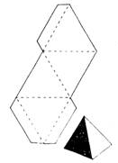

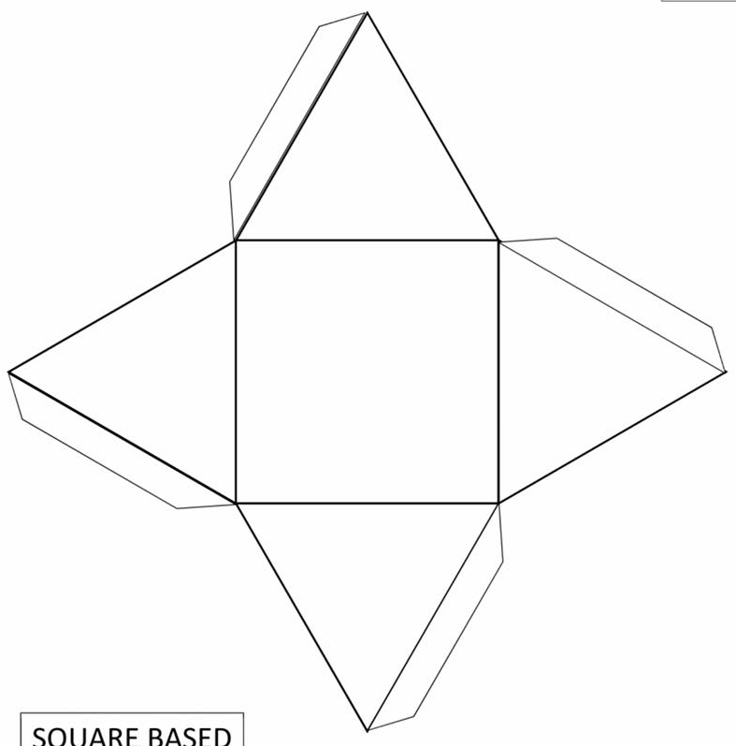

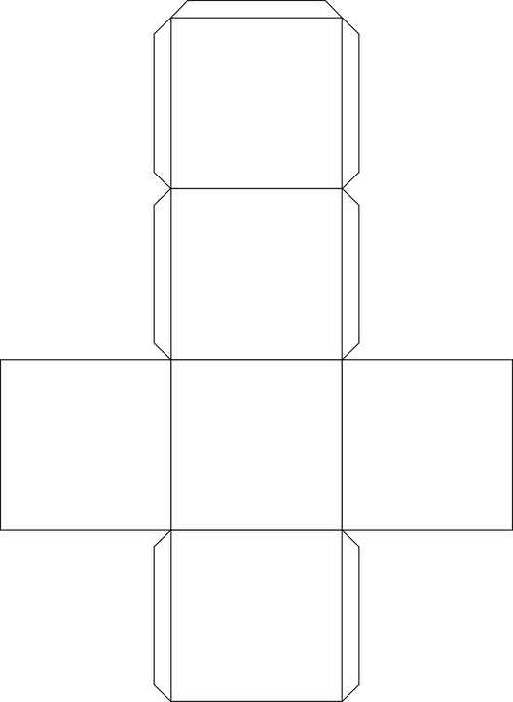

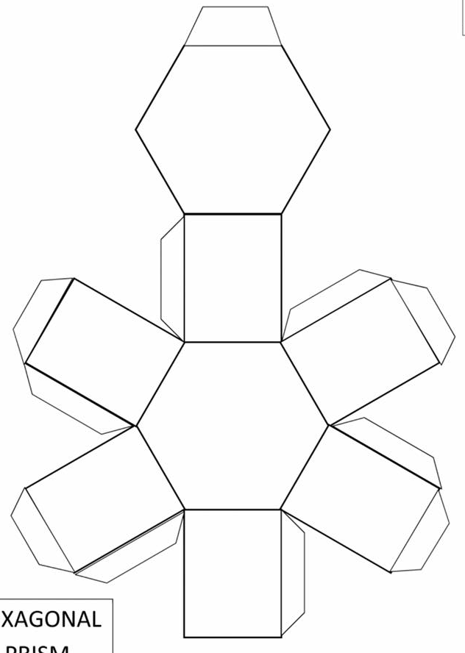

แบบทดสอบ
เรื่องสัญลักษณ์นิวเคลียร์
คำชี้แจง เลือกคำตอบที่ถูกที่สุด
- พิจารณาภาพต่อไปนี้ต่อไปนี้
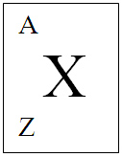
ข้อใดสรุปข้อมูลจากภาพผิด
1. | A คือ เลขมวล | 2. | X คือ สัญลักษณ์ธาตุ
3. | Z คือ เลขอะตอม | 4. | จำนวนโปรตอนในอะตอมธาตุนี้ คือ A
5. | จำนวนนิวตรอนในอะตอมธาตุนี้ คือ A – Z

พิจารณาสัญลักษณ์ต่อไปนี้เพื่อตอบคำถามข้อ 2 – 3

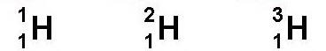

- ในอะตอมของธาตุที่มีสัญลักษณ์ทั้ง 3 ประกอบด้วยสิ่งใดที่เท่ากัน
1. | จำนวนโปรตอน | 2. | จำนวนนิวตรอน
3. | จำนวนโปรตอนบวกนิวตรอน | 4. | ไม่มีสิ่งใดที่เท่ากัน
5. | ข้อ 1, 2 และ 3 ถูก
- ปรากฏการณ์ที่แสดงจากสัญลักษณ์ดังกล่าวเรียกว่าอะไร
1. | ไอโซเมอร์ | 2. | ไอโซบาร์
3. | ไอโซโทน | 4. | ไอโซโทป
5. | ไอโซอิเล็กทรอนิก

พิจารณาสถานการณ์ต่อไปนี้เพื่อตอบคำถามข้อ 4 – 5

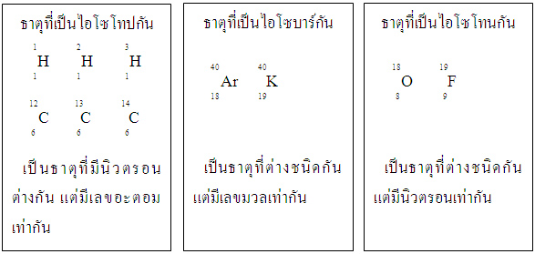
สถานการณ์ที่ 1 สถานการณ์ที่ 2 สถานการณ์ที่ 3

- สถานการณ์ใดที่อะตอมของธาตุมีจำนวนนิวตรอนในสถานการณ์เท่ากัน
1. | สถานการณ์ที่ 1 | 2. | สถานการณ์ที่ 2
3. | สถานการณ์ที่ 3 | 4. | ทุกสถานการณ์
5. | ไม่มีคำตอบ
- อะตอมของธาตุใดต่อไปนี้มีจำนวนโปรตอนเท่ากับออกซิเจนในสถานการณ์ที่ 3
1. | ¹⁶O | 2. | ¹⁷O
3. | ²⁰Ne | 4. | มีข้อถูก 2 ข้อ
5. | มีข้อถูก 3 ข้อ

พิจารณาสถานการณ์ต่อไปนี้เพื่อตอบคำถามข้อ 6 – 8
“ธาตุ X มี 3 ไอโซโทป มีประจุในนิวเคลียสเป็น 10 เท่าของนิวเคลียสไฮโดรเจน และมีนิวตรอนเท่ากับ 10, 11 และ 12 ตามลำดับ”
- ข้อใดคือสัญลักษณ์แสดงอะตอมธาตุของธาตุ X
1. | H | 2. | Ne
3. | Na | 4. | Mg
5. | Ca
- ข้อใดคือไอโซโทปของธาตุ X
1. | ¹⁰X | 2. | ¹¹X
3. | ¹²X | 4. | ²⁰X
5. | ข้อ 1, 2 และ 3 ถูก
- จำนวนอิเล็กตรอนในอะตอมของธาตุ X ในสภาวะที่เป็นกลางทางไฟฟ้าทั้ง 3 ไอโซโทปมีค่าเท่าไร
1. | 10 อิเล็กตรอน เท่ากัน | 2. | 11 อิเล็กตรอน เท่ากัน
3. | 12 อิเล็กตรอน เท่ากัน | 4. | 10, 11 และ 12 อิเล็กตรอนตามลำดับ
5. | ข้อมูลไม่เพียงพอ สรุปไม่ได้
- ข้อมูลใดไม่สามารถหาได้จากสัญลักษณ์นิวเคลียร์
1. | มวลอะตอมเฉลี่ย | 2. | การจัดเรียงอิเล็กตรอน
3. | ลำดับของธาตุในตารางธาตุ | 4. | จำนวนนิวคลีออนในอะตอม
5. | จำนวนอนุภาคมูลฐานในอะตอม
- “คลอรีน เป็นก๊าซสีเขียวอ่อนใช้ฆ่าเชื้อในน้ำ มีสัญลักษณ์ธาตุคือ Cl เลขอะตอมของคลอรีนคือ 17 ซึ่งปรากฏในกลุ่มธาตุแฮโลเจน เราสามารถพบคลอรีนได้ 3 ไอโซโทปคือ Cl-35, Cl-36 และ Cl-37” จากข้อมูลของคลอรีน นักเรียนสามารถเขียนสัญลักษณ์นิวเคลียร์ของคลอรีนได้หรือไม่ จงให้เหตุผล

บันทึกหลังการจัดกิจกรรมการเรียนรู้
รหัสวิชา ว30221 รายวิชา เคมี1 ชั้นมัธยมศึกษาปีที่ 4 ห้อง 1

1. ผลการจัดกิจกรรมการเรียนรู้
......................................................................................................................................................................................
......................................................................................................................................................................................
......................................................................................................................................................................................
......................................................................................................................................................................................

2. ปัญหา อุปสรรค
......................................................................................................................................................................................
......................................................................................................................................................................................
......................................................................................................................................................................................
......................................................................................................................................................................................

3. ข้อเสนอแนะ / แนวทางแก้ไข
......................................................................................................................................................................................
......................................................................................................................................................................................
......................................................................................................................................................................................
......................................................................................................................................................................................

ลงชื่อ...................................................................ผู้สอน
(.........................................................)
........................../........................../.............................

หมายเหตุ ในการบันทึกผลการจัดกิจกรรมการเรียนรู้ควรระบุร้อยละของนักเรียนที่ผ่านและไม่ผ่านในแต่ละจุดประสงค์ที่ได้ระบุไว้ในส่วนหน้าของแผนการจัดการเรียนรู้ และหากการบันทึกสมบูรณ์ในทุกส่วนสามารถใช้เป็นข้อมูลเพื่อจัดทำวิจัยในชั้นเรียนได้

บันทึกหลังการจัดกิจกรรมการเรียนรู้
รหัสวิชา ว30221 รายวิชา เคมี1 ชั้นมัธยมศึกษาปีที่ 4 ห้อง 2

1. ผลการจัดกิจกรรมการเรียนรู้
......................................................................................................................................................................................
......................................................................................................................................................................................
......................................................................................................................................................................................
......................................................................................................................................................................................

2. ปัญหา อุปสรรค
......................................................................................................................................................................................
......................................................................................................................................................................................
......................................................................................................................................................................................
......................................................................................................................................................................................

3. ข้อเสนอแนะ / แนวทางแก้ไข
......................................................................................................................................................................................
......................................................................................................................................................................................
......................................................................................................................................................................................
......................................................................................................................................................................................

ลงชื่อ...................................................................ผู้สอน
(.........................................................)
........................../........................../.............................

หมายเหตุ ในการบันทึกผลการจัดกิจกรรมการเรียนรู้ควรระบุร้อยละของนักเรียนที่ผ่านและไม่ผ่านในแต่ละจุดประสงค์ที่ได้ระบุไว้ในส่วนหน้าของแผนการจัดการเรียนรู้ และหากการบันทึกสมบูรณ์ในทุกส่วนสามารถใช้เป็นข้อมูลเพื่อจัดทำวิจัยในชั้นเรียนได้

